«№2 орта мектебі» КММ

Тақырыбы: «Зергерлік өнер»

Қазақ тілі пәнінің мұғалімі:
Игенберлина Мадинат Балтина

Сәтбаев қаласы-2013 ж.

Сабақтың тақырыбы: Зергерлік өнер
Сабақтың мақсаты:
Білімділік: Қазақ халқының ұлттық мұраларын таныстыра отырып, зергерлік бұйымдар мұражайына саяхат жасау. Көне замандардан қазіргі заманымызға дейінгі қолданылған зергерлік бұйымдар туралы мәлімет беру, зергерлік өнердің қыр-сырын оқушыларға
меңгерту;
Дамытушылық: Оқушылардың өзіндік ой-пікірін, көзқарасын, таным-толғамын қалыптастыруға және жаңа сөздермен таныстырып, оларды ауызекі тілде қолдана білу дағдыларын дамытуға жағдай жасау, шығармашылыққа баулу, логикалық ойлау қабілеттеріңді дамыту.
Тәрбиелік: Оқушыларды сабақ барысында алған білімдерін пайдаланып, қазақ қазақ халқының салт - дәстүрі, әдет-ғұрыптары негізінде ұлттық тәрбиені, мемлекеттік тілді құрметтеуге, әдептілікке, әдемілікке, мәдениеттілікке тәрбиелеу, еңбексүйгіштікке баулу, компьютерлік біліктіліктерін арттыру
Сабақтың көрнекілігі: зергерлік бұйымдар, зергерлік бұйымдарға арналған буклет, дидактикалық материалдар, мақалдар, нақыл сөздер, «Қазақтың көне зергерлік бұйымдары» жаңа мультимедиалық презентациялық интерактивті дискі. Кітаптар: «Қазақ халқының ұлттық киімдері», «Қазақтың қолданбалы өнер» кітаптары, Зергерлік өнер - слайд.
Пәнаралық байланыс: орыс тілі, тарих, технология
Сабақтың түрі: интерактивті сабақ
Сабақтың әдісі: түсіндіру, сұрақ-жауап, аудару, сөздікпен жұмыс, интерактивті тақтамен жұмыс, электронды оқулықпен жұмыс, жекелей жұмыс, салыстыру, ойын элементтерін қолдану, тыңдап түсіну, артығын табу, деңгейлік тапсырмалар

Күтілетін нәтиже:
- Зергерлік өнердің тарихымен танысу.
- Әшекей бұйымдардың негізгі түрлерін ажырата білу.
- Жаңа тақырыпты меңгеру барысында грамматикалық тапсырмаларды сауатты орындай білу.
- Тәрбиелік мәнін ұғыну.

Сабақтың барысы:

І. Ұйымдастыру кезеңі:
а) Оқушылармен сәлемдесу.
ә) Оқушыларды түгелдеу.
б) Оқушылардың назарларын сабаққа аудару.
в) Сабақтың барысын айту.
ІІ.Өткен тақырыптарды қайталау:
«Тапқыр болаң тауып көр»
1. Ә.Қастеев кім?
а) ғалым
ә) ақын
б) суретші
2. Тәуелсіздік монументі қай жерде орналасқан?
а) Астанада
ә) Қызылордада
б) Алматыда
3. Қолмен түрлі бұйымдар жасайтын өнер түрі қалай аталады?
а) қолөнер
ә) ғылым
б) сәулет өнері
4.Ағаштан бұйым жасайтын адамды қалай атайды?
а) ұста
ә) шебер
б) ісмер
5. Қандай адам ұлттық киімдерді тігумен айналысады?
а) зергер
ә) ұста
б) ісмер

ІV.Жаңа сабақ:
V. Сабақтың мақсатын және ұранын айту.
Сабақтың эпиграфы:
Елдің жайын ел баққан,
Ерлер білер деген сөз.
Зердің жайын зер соққан,
Зергер білер деген сөз
Жамбыл.
VІ. Сөздік жұмысы:
Зергерлік өнер – ювелирное искусство
әшекей - украшение
қапсырма, ілгек – застежка для камзола
түйме – пуговица
алқа – нагрудное украшение
бұрым әшекейі – накосное укрошение
шекелік – височное украшение
тұмарша - амулетница
көп жағдайда-в большинстве случаев
тастармен безендіріледі-украшались вставками из камней
сақиналар жіңішке шынжырмен жалғасады-кольца соединены узкими цепочками
ойып алады—вырезают
өреді- сплетают
а) Мұғалім мәнерлеп оқиды.
ә) Оқушылар дауыстап қайталайды.
б)жаңа сөздермен сөз тіркесін құрастырады.
в)2 сөз тіркесімен сөйлем құрастырады.
VІІ. «Мәдени мұра» мұражайына саяхат:
(«Қазақтың көне зергерлік бұйымдары» жаңа мультимедиалық презентациялық интерактивті дискісінен көрсету). Сақ – скиф дәуірі.
- Көне заманнан орта ғасырларға дейін.
- 18-20 ғасырлардағы зергерлік бұйымдар.
- Кітапхана:
а) Неолит дәуірі – қола дәуірі
Неолит дәуірі біздің заманымызға дейінгі 6 мыңжылдық.
Тас өңдеу технологиясы өрлеген дәуір: қашау, кесу, бұрғылау. Бұл кезде нефит, яшма, серпантин және басқа тастарды қолданылған. Тастармен қатар жыртқыш аңдардың сүйектері және тістері кең пайдаланылды. Көбінесе білезік, сақиналар, алқалар жасалды.
ә) Қазақстан – ежелгі цивилизация жері
Қазақстан – ежелгі цивилизация жері. Ежелгі заманнан оны мекендеген халықтар – қазіргі қазақтардың ата-бабалары – жарқын және ерекше мәдениет құрған. Көне заманғы және орта ғасырлардың бізге еткен көрнекті ескерткіштері әр түрлі құрылыстар – қорғандар, кенттер, қорғаныс қамалдары, кесенелер және тұтас қамалдар және басқа да археологиялық деректер соның дәлелі болып табылады.
б) Орта ғасырлар дәуірі
VІғ – ІХғ бірінші жартысында қолөнер жақсы дамыған. Зергер шеберлер әшекейлерді алтын жалату, техникалық әдістерді қолданып, оларды жетілдірді, сонымен қатар балқытып құю, нақыш салу, металға өрнек салу әдістері қолданылды. Айна, күміс және қола білезіктер, тарақ, сырға, алқа жасау кең тараған.
в) Қазақстанның зергерлік өнері
Алтыннан, күмістен, асыл тастардан, металдардан, жақұттардан зергерлер әйелдер үшін әшекейлер жасау, әр түрлі кеуде әшекейлері, өңіржиек, тұмарша, бұрым әшекейлері-шолпы, шашбау, білезіктер, сақина, жүзіктер, қапсырмалар, ілгектер жасалған.Әйелдердің әшекейлерін жасаған кезде түрлі техника қолданылды: құю, өрнек салу, нақыштау, т.б.
г) Қазақстан аймақтарындағы зергерлік бұйымдардың стилистикасы
Адамзат игерген алғашқы металдардың бірі – алтын. Иілгіштігі ажарлы сары түсті алтын зергерлік өнердің негізгі металдарының бірі. Бұл металдың жақсы қасиеті төзімділігі, тозбайтындылығы. Қазақстан аумағында табылған алтын ежелден өндірілгендігін дәлелдейді.
5. Зергерлердің шеберханасы
6. Мұражай қорлары
7.Слайд шоу
а) баскиім әшекейлері (головные украшение)
ә) білезіктер,жүзіктер,сақиналар (браслеты,перстни, кольца)
б) дене әшекейлері (нательные украшение)
в) ілгектер және түймелер (застежки и пуговицы)
г) гигиеналық жинақтар (гигиенические наборы)
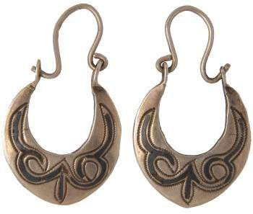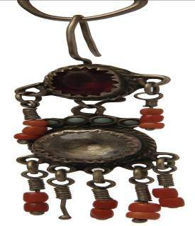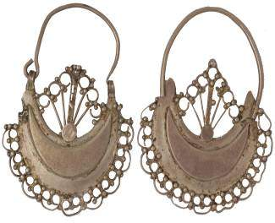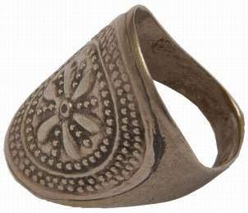
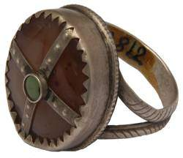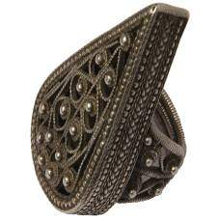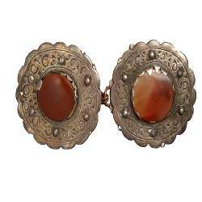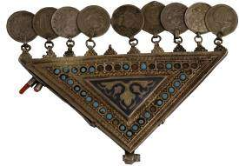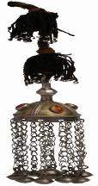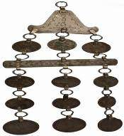
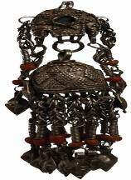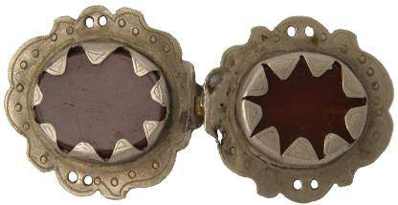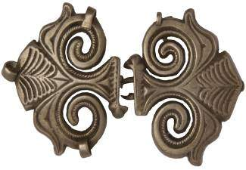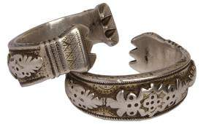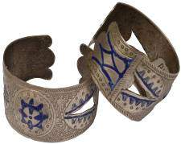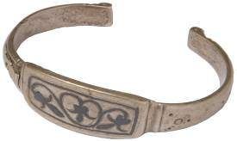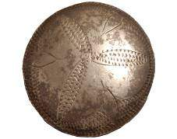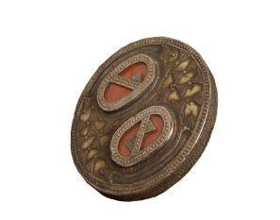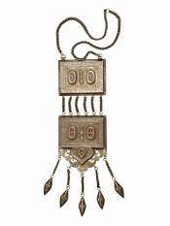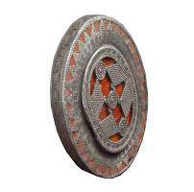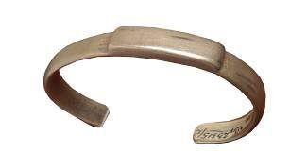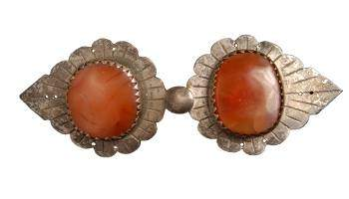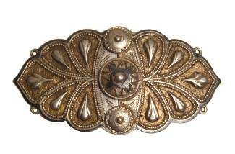
ҮІІІ. Зергерлер еліне саяхат.
Мәтінмен жұмыс:
Қазақ даласында көркемдік тұрғыдан жетілген зергерлік өнер алғашқы темір дәуірінде пайда болған.
«Зергер» парсы тілінен ауысқан «Зәргәр» сөзі. Парсы тілінде алтыннан, күмістен суырып, созған жіңішке сымды «зәр» дейді. Халық арасында зергерлер өте жоғары құрметке ие болып, елдің сүйікті адамына айналған. Көптеген археологиялық қазбалар мен этнографиялық зерттеулер Қазақстан жерінде ерекше шеберлікпен жасалған бұйымдарды бізге жеткізді. Қарғалы қазынасынан табылған әйелдің бас киімі, түйенің мүсіні салынған алтын жүзік, алтын сырға, Ақтас – 1 қорымынан б.з. 2-5 ғ. Жарқырауық тас орнатылған сырғалар табылған. Бұл бұйымдарды әшекейлеуде де қазіргі заманда қолданылып жүрген барлық техникалық тәсілдер қолданылған. Ежелгі сақ, ғұн, үйсін зергерлерінің қолымен жасалынған жүзіктерде, білезіктерде, алқаларда шолпыларда «мүйіз» оюының түрлері, арқардың басы кездескен. Зергерлер негізінен қоғамның барлық әлеуметтік топтарының сұранысына ие болған әйелдердің әшекей бұйымдарын жасауда эстетикалық жағынан емес, сондай-ақ діни- идеологиялық, әдет-ғұрыптық, салт-дәстүрлік маңыздылықтарын да ескеріп отырған. Негізгі материал ретінде тіл-көзден, пәле-жаладан сақтайтын тылсым күші, қасиеті бар деп танылған алтын, көбінесе күмісті пайдаланған. Бірақ алтынның қасиеті басқа металдарға қарағанда ерекше деп есептелген. Сәндік бұйымдардың көбіне металдан жасалуы да осыған байланысты болған. Анасын, әйелін, қызын ардақтаған қазақ халқы олардың ішкі жан дүниесінің мөлдірлігімен қатар сыртқы келбеті мен тұлғасының да сұлу болғанын қалаған. Зергерлік бұйымдардың көздеріне шеберлер ақық (агат), теңбіл тас (сланец), перуза (бирюза), маржан (коралл), лағыл (рубин), янтарь сияқты асыл тастарды пайдаланған. Әр зергердің өз қолтаңбасы болған «шебердің қолын» соған қарап таныған. Дәстүрлі қазақ тұрмысында тастарға деген оң көзқарас бүгінге дейін сақталып отыр. Інжу көзге түсетін катарактыны, янтарь зоб ауруын емдейді десе, маржан көз бен тіл тиюден сақтайды, қарғыстан қорғайды, перуза бақыт әкеледі дейді. Зейнет пен қуаныш тасы деп танылған ақық тас қай кезде де үлкен сұранысқа ие. Тағылуына қарай зергерлік бұйымдар негізгі алты түрге бөлінеді:

Шашқа тағылатын

Мойынға және кеудеге тағатын
Мойынға және кеудеге
Зергерлік бұйым түрлері
Қолға тағатын

Белге тағатын
Аяққа тағатын
Иыққа тағатын
Иыққа тағатын

Белге тағатын

ІХ. «Жедел жауап аялдамасы»
1. Қазақ даласында зергерлік өнер алғаш қай дәуірде пайда болған?
2. Қарғалы қазынасынан қандай әшекейлік бұйымдар табылған?
3. Ақтас қорымынан қандай бұйымдар табылған?
4. Ежелгі сақ, ғұн, үйсін зергерлерінің қолымен жасалынған жүзіктердің, білезіктердің, алқалардың, шолпылардың ерекшелігі қандай?
5. Зергерлер әшекей бұйымдарды жасауда қандай заңдылықтарды ескерген?
6. Негізгі материал ретінде қандай металл түрлері пайдаланылған?
7. Неліктен әшекей бұйымдар көбінесе алтыннан жасаған?
8. Зергерлер қандай асыл тастарды шебер пайдаланған?
9. Асыл тастардың адам ағзасына немесе өміріне тигізер пайдасы бар ма?
«Зергерлік бұйым дүкені» аялдамасы.
Зергерлік бұйым дүкенінен өзіңе ұнаған әшекей сатып алу үшін орындалатын тапсырма:
I деңгейдің тапсырмасы
1. Көсемшенің жұрнағын жалға.
Зергерлік әшекей бұйымдар киім-кешек мәдениетіндегі ажырамас бөлік бол(ып) табылады.
Қазақ зергерлері көбінесе қыз-келіншектердің ажарын аш(ып), сұлу етіп көрсететін зергерлік, әсемдік бұйымдар жаса(й) ды.

2. Көсемше қосымшаларының дұрыс жалғануын белгіле.
жұрнақтар | айт | көр | сөйле | кеңес | ойна | жаса
- а
- е
- й
- іп
-ып
-ғалы
-гелі
-қалы
-келі

3. Көп нүктенің орнына керекті сөзді қойыңыз.
Керекті сөздер:
бұйымдарды, үкілі сәукеле, білезік, белдік,шолпы, бас киім, Бөкей ордасында, 2000 сомға, тіршіліктің күші, шашбау;
Қымбат әшекей ... – сырға мен жүзік, сақина мен білезік, алқа, диадема мен шолпыларды қалай тағудың өзіндік қатаң қағидалары болған.
Қазақ аруларының басына ... ... киіп, құлағына алтын сырға тағып, білегіне ... киюі, беліне ... буынып, шашына ... қадауы олардың парасатының биіктігі мен эстетикалық талғамының жоғары болғанын куәлайды.
Әйел киімінің басты элементінің бірі - ... . Аса көркем әшекейленген қымбат сәукелелер кездескен бір түрінің құны ... күміс ақшамен 1000 сомға бағаланса, Семей төңірегінде ... жеткен көрінеді.
Қазақ халқы әйел шашының ұшында ... бар деп есептеген. Сондықтан шашты қимай, бұрым етіп өріп, шолпы немесе ... байланған.
«Шәкірттер елі » аялдамасы
II деңгейдің тапсырмасы
1. Сөйлемдегі сөздерді бос орынға дұрыс орналастыр.

Шолпы таққан бойжеткендер денені тік ұстауы керек.
Бойжеткендер шолпы таққан ұстауы денені тік керек.

Тиындар кісі алдынан өткенде сылдырласа, ол үлкен әдепсіздік деп есептелген.
Кісі алдынан өткенде сылдырласа тиындар, деп есептелген ол үлкен әдепсіздік.

Әр шебер өз өнерін балаларына ғана үйретіп отырған.
Өз өнерін балаларына ғана әр шебер үйретіп отырған.

Ұста - зергерлердің жұмыс істейтін орны ертеректе дүкен деп аталған.
Жұмыс істейтін орыны ұста-зергерлердің дүкен деп аталған ертеректе.
2. «Алтын» зергерлік дүкеніне саяхат
- Елдана, зергерлік бұйымдар дүкенінде болдың ба?
- Болғанбыз. Анам, әкем және мен- үшеуіміз бардық.
- Не сатып алдыңдар?
- Әжеме білезік сатып алдық.
- Қандай білезік?
- Оюлы алтын білезік.
- Тағы не бар екен?
- Әртүрлі сырға, сақина, белдіктер бар екен.
- Сен не сатып алар едің?
- .............
3. «Мені жалғастыр» ойыны
Мақал - мәтелдерді жалғастыру.
1 . Алтын кемер ... (белге сән)
Ақылды жігіт .... (елге сән)
2. Алтын балдақ .. (қол сәні)
Әшекей кесте ... (тон сәні)
3. Атадан көріп ... (оқ жонар),
Анадан көріп ... ( тон пішер)
4. Шебердің қолы ... (ортақ)
Шешеннің сөзі ... (ортақ)
III деңгей
Шығармашылық деңгей
1-тапсырма. Қазақ тіліндегі сөздерді орыс тіліндегі аудармасымен сәйкестендіру
зергерлік бұйым браслет
сырға колье
білезік бриллиант
алқа ювелирные изделия
сақина бисер
әшекей заттар серьги
гауһар мастер
сумоншақ кольцо
шебер украшение

2-тапсырма
Жаңа сөздерді мағынасына қарай берілген сөйлемдерге орналастырып, сөйлемдерді аяқтау.
Білезіктер ______________________________________ безендіріледі.
Сақиналы білезіктерге сақиналар _________________
______________ жалғасады.
Білезіктерді күміс сымдардан __________ те жасайтын болған.

3-тапсырма.
1-топқа:
«Шашбауды жапсырмалау»

2-топқа:
Фольгадан «білезік» жасау

3-топқа:
Түрлі-түсті сымнан сақина, сырға жасау

Сабақты бекіту:

«Келісемін/келіспеймін» әдісі
1.Сақинаны дәрігер жасайды. Келісесің бе?
2.Сақинаны құлаққа тағады. Келісесің бе?
3.Білезікті ұл балалар тағады. Солай ма?
4.Әшекей бұйымдарды зергер жасайды. Келісесің бе?
5.Сырғаны қолға тағады. Келісесің бе?
6.Зергерлік бұйымдардың денсаулыққа да пайдасы бар. Келісесің бе?

Сабақты бағалау.
Өзін-өзі бағалау кестесі

Р/с | Не білемін? | өте жақсы | жақсы | орташа | нашар
1. | Мен зергерлік өнердің тарихын білемін. | + | +
2. | Сөйлемнен көсемшені таба білемін. | + | +
3. | Әшекей бұйымдардың түрлерін ажырата білемін . | +
4. | Асыл тастардың адам ағзасы үшін пайдасын білемін. |  | +

Үй тапсырмасы:
Әр оқушы өз қалауы бойынша төменде ұсынылған тақырыптар негізінде тебіреніс немесе эссе жазу.

- Әшекей бұйымдардың біздің өмірімізден алар орны қандай?.
- «Егер мен зергер болсам ... »

